設備名稱：NJ212B全自動硬膠囊生産線

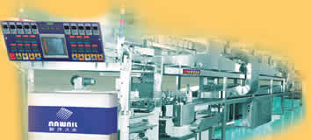
NJ212B系列胶囊自动生产线設計要求:
可生产普通型、安全型、防伪型等多种胶囊，主要技术指标达到国际当代先进水平，并在运行噪音、可靠性（开机率）、对国产原料的适应性、对生产环境要求等方面超过国外同类产品，而其价格仅为国外同类产品的1／3左右。
電器硬件配置：
VFD022B43A,VFD007B43A,VFD004S21A,VFD002S21A等變頻器19台，
PWS3760-DTN人機界面一個，
其它品牌PLC一套。
電器控制流程圖：
→ ─→ 台達
PWS3760-DTN
**牌PLC
台達變頻器
┗───→
**牌伺服
總結：
- 該設備是具有高技术含量的机电一体化生产药用硬胶囊的关键设备，
- 采用先进的人机界面技术，提高设备操作的灵活性、安全性及设备运行可靠性。
- 采用人机界面、PLC、变频器，提高了设备的可维护性。
- 全國聯保服務體系，客戶無後顧之懮。

